**Встреча с инспектором ДПС**

В понедельник 19 декабря во двор детского сада заехала патрульная машина ДПС. В этот день к нам приехал гость, инспектор ДПС Боровинский Александр Михайлович, для проведения профилактического мероприятия по обеспечению детской безопасности на улицах и дорогах нашего города.

Инспектор разъяснил дошкольникам, что осуществляя функцию обеспечения безопасности дорожного движения, патрульные и постовые наряды следят за соблюдением Правил дорожного движения водителями транспортных средств и гражданами, своевременно предупреждают и пресекают наруше­ния этих правил пешеходами. Оказывают помощь детям, престарелым и инвалидам при переходе ими улиц; проверяют у водителей в случае нарушения ими пра­вил дорожного движения наличие и правильность водительских документов.

Детям была предоставлена возможность ближе рассмотреть патрульную машину, а когда включили световые и звуковые сигналы этого автомобиля этим вызвали неописуемый восторг юных слушателей.

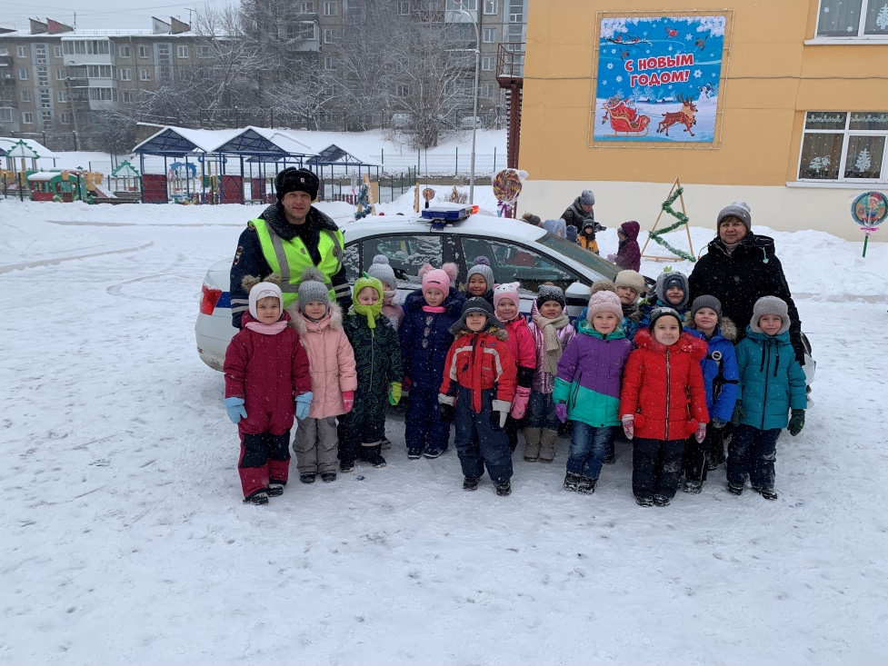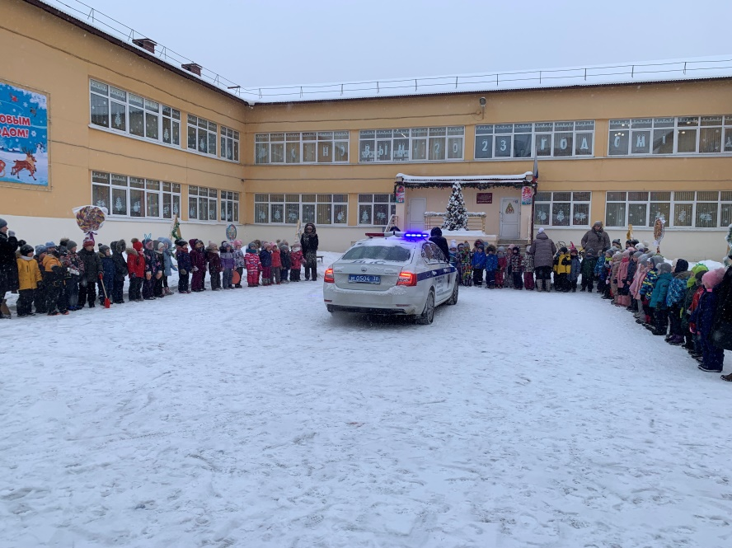Подобные совместные мероприятия педагогов с дорожными полицейскими способствуют выработке у детей прочных навыков безопасного поведения на улицах города, знакомству с большим и разнообразным миром взрослых профессий.